|  |  |
| --- | --- |
| PROCESSO |  |
| INTERESSADO | CAU/BR |
| ASSUNTO | CALENDÁRIO CAU/BR 2020 |

DELIBERAÇÃO PLENÁRIA DPOBR Nº 0096-11/2019

Aprova o calendário anual do CAU/BR para 2020.

O PLENÁRIO DO CONSELHO DE ARQUITETURA E URBANISMO DO BRASIL – CAU/BR no exercício das competências e prerrogativas de que tratam os artigos 2°, 4° e 30 do Regimento Interno do CAU/BR, reunido ordinariamente em Brasília/DF nos dias 21 e 22 de novembro de 2019, após análise do assunto em epígrafe, e

Considerando que o calendário anual de reuniões do CAU/BR, contendo as datas de realização das reuniões plenárias, de comissões permanentes e dos demais colegiados do CAU/BR, é proposto pelo Conselho Diretor e aprovado pelo Plenário do CAU/BR até a última reunião plenária ordinária do ano anterior.

**DELIBEROU:**

1. Aprovar o calendário anual do CAU/BR – 2020 em anexo;
2. Encaminhar esta deliberação para publicação no sítio eletrônico do CAU/BR.

Esta deliberação entra em vigor na data de sua publicação.

Brasília-DF, 22 de novembro de 2019.

**Luciano Guimarães**

Presidente do CAU/BR

96ª REUNIÃO PLENÁRIA ORDINÁRIA DO CAU/BR

**Folha de Votação**

|  |  |  |  |  |  |
| --- | --- | --- | --- | --- | --- |
| **UF** | **Conselheiro** | **Votação** | | | |
| **Sim** | **Não** | **Abst.** | **Ausência** |
| AC | Alfredo Renato Pena Brana | X |  |  |  |
| AL | Josemée Gomes de Lima |  |  |  | X |
| AM | Claudemir José Andrade | X |  |  |  |
| AP | Humberto Mauro Andrade Cruz | X |  |  |  |
| BA | Guivaldo D’Alexandria Baptista | X |  |  |  |
| CE | Antônio Luciano de Lima Guimarães | - | - | - | - |
| DF | Raul Wanderley Gradim | X |  |  |  |
| ES | Eduardo Pasquinelli Rocio |  |  |  | X |
| GO | Maria Eliana Jubé Ribeiro | X |  |  |  |
| MA | Emerson do Nascimento Fraga | X |  |  |  |
| MG | José Antonio Assis de Godoy |  |  |  | X |
| MS | Osvaldo Abrão de Souza |  |  |  | X |
| MT | Luciano Narezi de Brito | X |  |  |  |
| PA | Alice da Silva Rodrigues Rosa |  |  |  | X |
| PB | Cristina Evelise Vieira Alexandre | X |  |  |  |
| PE | Roberto Salomão do Amaral e Melo | X |  |  |  |
| PI | José Gerardo da Fonseca Soares | X |  |  |  |
| PR | Jeferson Dantas Navolar | X |  |  |  |
| RJ | Carlos Fernando de Souza Leão Andrade |  | X |  |  |
| RN | Patrícia Silva Luz de Macedo | X |  |  |  |
| RO | Roseana de Almeida Vasconcelos | X |  |  |  |
| RR | Nikson Dias de Oliveira |  |  |  | X |
| RS | Ednezer Rodrigues Flores | X |  |  |  |
| SC | Ricardo Martins da Fonseca | X |  |  |  |
| SE | Fernando Márcio de Oliveira | X |  |  |  |
| SP | Nádia Somekh |  |  |  | X |
| TO | Matozalém Sousa Santana |  | X |  |  |
| IES | Andrea Lúcia Vilella Arruda |  |  |  | X |
|  |  |  |  |  |  |
| **Histórico da votação:**  **Reunião Plenária Ordinária Nº 096/2019**  **Data: 22/11/2019**  **Matéria em votação:** 5.11. Projeto de Deliberação Plenária que aprova o Calendário do CAU/BR para 2020.  **Resultado da votação: Sim** (17) **Não** (02) **Abstenções** (0) **Ausências** (08) **Total** (27)  **Ocorrências**:    **Secretário:**  **Condutor dos trabalhos** (Presidente): | | | | | |

ANEXO – CALENDÁRIO CAU/BR 2020 – Pg. 1

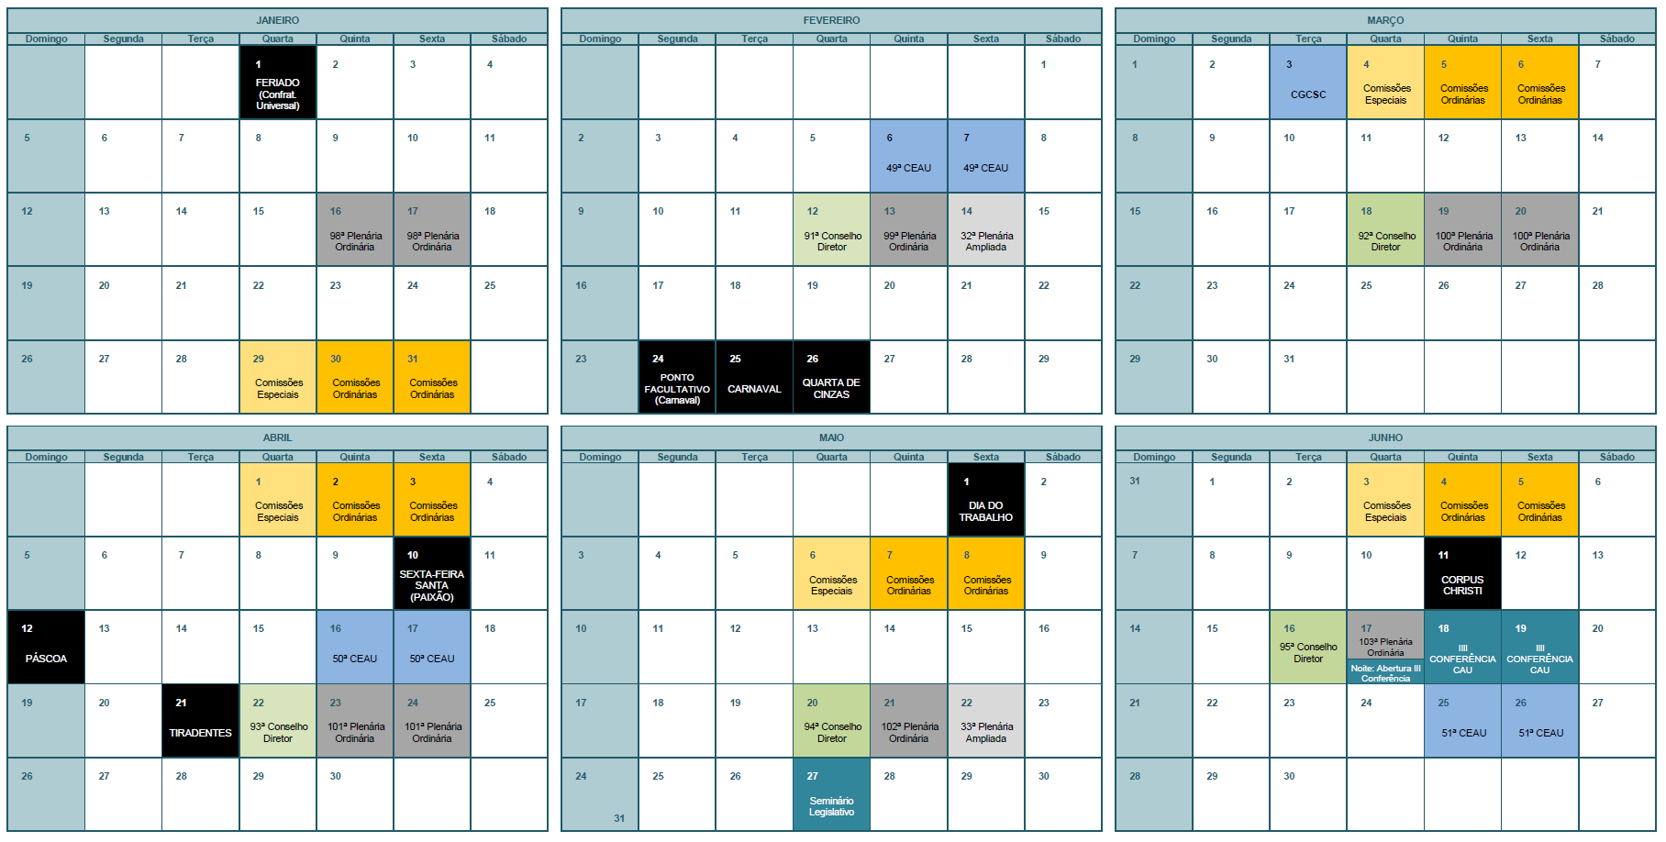

ANEXO – CALENDÁRIO CAU/BR 2020 – Pg. 2

